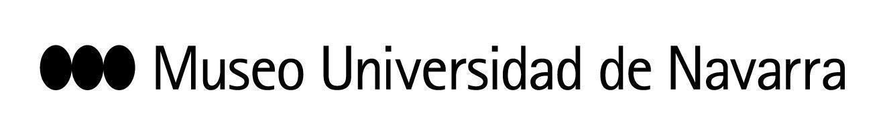

EL MUN INAUGURA LA EXPOSICIÓN ‘TODO ES VERDAD. FICCIONES Y DOCUMENTOS (1987-2020)’, UN RECORRIDO POR LA TRAYECTORIA DE JORGE RIBALTA, DE LA FOTOGRAFÍA ILUSIONISTA A LA DOCUMENTAL
Coproducida con la Fundación Mapfre, permite explorar las disrupciones y continuidades de una biografía artística de gran originalidad
La muestra presenta ‘Scrambling’, el trabajo realizado por el artista en la Alhambra de Granada para el proyecto de residencia artística ‘Tender Puentes’ del Museo
19 DE OCTUBRE. RUEDA DE PRENSA:
10:30 h: convocatoria para medios televisivos.
10:45 h: convocatoria para medios gráficos y foto de familia.
11:00 h: rueda de prensa. Planta -1. Intervienen el artista Jorge Ribalta; el comisario Valentín Roma; y Valentín Vallhonrat, director artístico del MUN.

En Pamplona, 18 de octubre de 2022- El Museo Universidad de Navarra inaugura el 19 de octubre la exposición Nada es verdad. Ficciones y documentos (1987-2020), primera presentación 'total' del trabajo de Jorge Ribalta, que adquiere en el espacio del MUN una nueva significación tras su paso por la Fundación Mapfre, coproductora de la muestra.
La retrospectiva reúne, de forma inédita, más de tres décadas de quehacer en el campo fotográfico, explorando las disrupciones y continuidades de una biografía artística de gran originalidad. Además, presenta el trabajo realizado por el autor para el proyecto de residencia artística Tender Puentes del Museo, Scrambling, realizado en la Alhambra de Granada e inspirado en una imagen de Charles Clifford perteneciente a la Colección MUN.
La exposición, que sigue el orden cronológico, recoge la evolución del artista, una trayectoria que se inicia en 1987 y llega en 2005 a un punto de inflexión. El paso de una fotografía ilusionista, que explora poéticamente el naturalismo, a una que aborda la reinvención de la fotografía documental a partir de 2005 y llega hasta el presente. Estas dos concepciones de la fotografía dan lugar a dos tipos de trabajo que llegan a percibirse incluso como opuestos. Revisar un periodo de tiempo tan amplio de la mano de un artista como Ribalta nos lleva inevitablemente a transitar con él no solo su propia trayectoria, sino la época en la que se inscribe.
La lógica serial y de grandes conjuntos de imágenes de la exposición no permite la identificación de esas imágenes icónicas o emblemáticas que el visitante pudiera esperar en un recorrido temporal tan amplio. En este sentido, la exposición se plantea como una sucesión de ambientes, un recorrido de diversas intensidades.
EL ARTISTA
Jorge Ribalta (Barcelona, 1963) es comisario, crítico de arte, fotógrafo y escritor. Ha trabajado en investigación archivística e histórica y también en edición. Ganó diversos premios de fotografía en su juventud antes de dedicarse durante varios años principalmente al comisariado. Actualmente ha vuelto a la práctica fotográfica con series en las que realiza observaciones sobre el campo cultural entendido y presentado como resultado de la intersección del arte, la política, la economía y la historia. Para el artista, la fotografía es parte de las cosas, un fósil; pero el montaje, que pone en relación las imágenes, les devuelve la vida.
Dirigió entre 1999 y 2009 el departamento de Programas Públicos del Museo de Arte contemporáneo de Barcelona (MACBA) y ha editado varios libros de referencia. Ha sido colaborador habitual de La Vanguardia y asesor de colección de fotografía de la editorial Gustavo Gili. Publica regularmente artículos y ensayos en diversos medios.
CONTACTO PRENSA MUSEO:
Leire Escalada / lescalada@unav.es / museo.unav.edu / 948 425600-Ext. 802545

